AGGIORNAMENTO TABELLE PREVIDENZIALI

Modalità operative:

- Il prelevamento del file e’ simile agli aggiornamenti delle Procedure.
Ogni file presente contiene l’aggiornamento delle tabelle relative ad una
sola tipologia di tabella previdenziale.

- I file scaricati dovranno essere salvati in una cartella di appoggio del proprio PC.

- Accedere al menu Tabelle Previdenziali del menu Personale Subordinato.

- Accedere alle funzioni di utilità, eseguire la funzione Import Tabelle Previdenziali.

- Selezionare il file Zip precedentemente scaricato e premere il pulsante importa. La procedura si occuperà in automatico di verificare il tipo di tabella previdenziali da aggiornare ed effettuerà l’aggiornamento alla nuova validità, storicizzando la vecchia validità.

COME AGGIORNARE LE PROPRIE TABELLE

Prelevare i file dall’area riservata



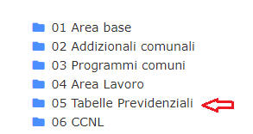

Entrare Area Lavoro ed effettuare import

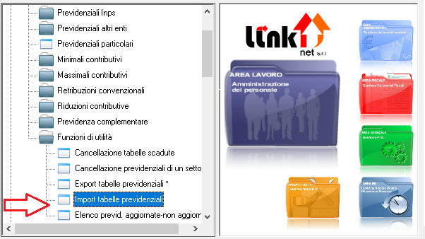

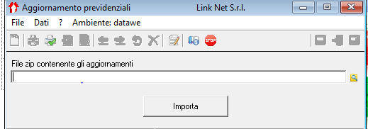

Si precisa quanto segue :

- Il file in formato pdf “Elenco tabelle previdenziali aggiornate” contiene la lista con le relative percentuali delle tabelle previdenziali INPS che vengono aggiornate ;

- Le tabelle dell’archivio utente, codificate con Settori - Gruppi e Qualifiche diversi da quelle rilasciate dalla LINK NET srl , NON saranno oggetto di aggiornamento. Pertanto è a carico dell’utente la manutenzione delle stesse.

- Le tabelle dell’archivio utente, con la stessa codifica presente nelle tabelle previdenziali INPS rilasciate dalla LINK NET srl, ma con il campo “Tabella personalizzata” selezionato NON saranno oggetto di aggiornamento. Pertanto è a carico dell’utente la manutenzione delle stesse.

- Il programma di import aggiorna nell’archivio dell’utente anche le tabelle la cui codifica è assente.

